MANUAL TÉCNICO

PROYECTO COBALTECH

ANGIE LORENA CLAVIJO GARCIA
CHRISTIAN ALFREDO LEÓN RODRIGUEZ
LEIDY PATRICIA QUEVEDO BARRETO

ADSI 1786182

SENA
CENTRO DE ELECTRICIDAD, ELECTRÓNICA Y TELECOMUNICACIONES
ANÁLISIS Y DESARROLLO DE SISTEMAS DE INFORMACIÓN
BOGOTÁ
2019
MANUAL TÉCNICO

PROYECTO COBALTECH

ANGIE LORENA CLAVIJO GARCIA
CHRISTIAN ALFREDO LEÓN RODRIGUEZ
LEIDY PATRICIA QUEVEDO BARRETO

ADSI 1786182

PROYECTO FINAL

ANÁLISIS Y DESARROLLO DE SISTEMAS DE INFORMACIÓN

DEMETRIO MAURICIO ESTUPIÑAN FINO

SENA
CENTRO DE ELECTRICIDAD, ELECTRÓNICA Y TELECOMUNICACIONES
ANALISIS Y DESARROLLO DE SISTEMAS DE INFORMACIÓN
BOGOTÁ
2019
CONTENIDO

INTRODUCCIÓN
GENERALIDADES
- IDEA PRINCIPAL
- PROBLEMA
- JUSTIFICACIÓN
- ALCANCES Y LIMITACIÓN
- OBJETIVO GENERAL
- OBJETIVOS ESPECÍFICOS
- CRONOGRAMA
- PRESUPUESTO
- ENCUESTA
REQUERIMIENTOS
- REQUERIMIENTOS FUNCIONALES
- REQUERIMIENTOS NO FUNCIONALES

CASOS DE USO EXTENDIDO

DIAGRAMA CASOS DE USO

BPMN

DIAGRAMA ENTIDAD-RELACIÓN

DICCIONARIO DE DATOS

REQUERIMIENTOS TÉCNICOS

HERRAMIENTAS UTILIZADAS PARA EL DESARROLLO
- XAMPP

INSTALACIÓN DE LA HERRAMIENTA DE DESARROLLO

PROTOTIPOS

GENERALIDADES

IDEA PRINCIPAL.
Tienda virtual de comercio electrónico especializada en Tecnología Informática, hardware para empresas y consumidor final.

PROBLEMA.
El usuario promedio que busca acceder a un equipo de computo, suele poseer escasos conocimientos sobre tecnología al momento de adquirir un determinado producto. La página web busca ofrecer además de la posibilidad de comprar un hardware especifico, contar con información detallada y descriptiva que permitan al consumidor tomar la mejor decisión de compra de acuerdo a sus necesidades.

JUSTIFICACIÓN.
Ante la poca innovación de las tiendas de comercio electrónico, se plantea algo diferente al usuario, con un enfoque de contenido desglosado y descriptivo al comprador inexperto. Es el usuario común quien se beneficia de este proyecto, que encuentra en esta tienda virtual una manera fácil de comprar tecnología.

ALCANCES Y LIMITACIONES.
Ser el portal de referencia tecnológica a nivel nacional en la compra al detal y por menor de equipos de cómputo y tecnología empresarial y de consumo.

OBJETIVO GENERAL.
Implementar una tienda virtual con tecnologías de programación web y componentes de diseño que faciliten la navegación y permitan tener una e-commerce segura.

OBJETIVOS ESPECÍFICOS.
- Vender componentes de tecnología.
- Facilitar al consumidor su decisión de compra.
- Posicionar el portal web.
- Satisfacer necesidades.
- Fidelizar al cliente.

CRONOGRAMA.

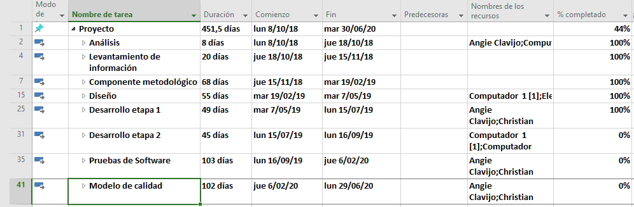
Ilustración 1. Cronograma del proyecto

PRESUPUESTO.

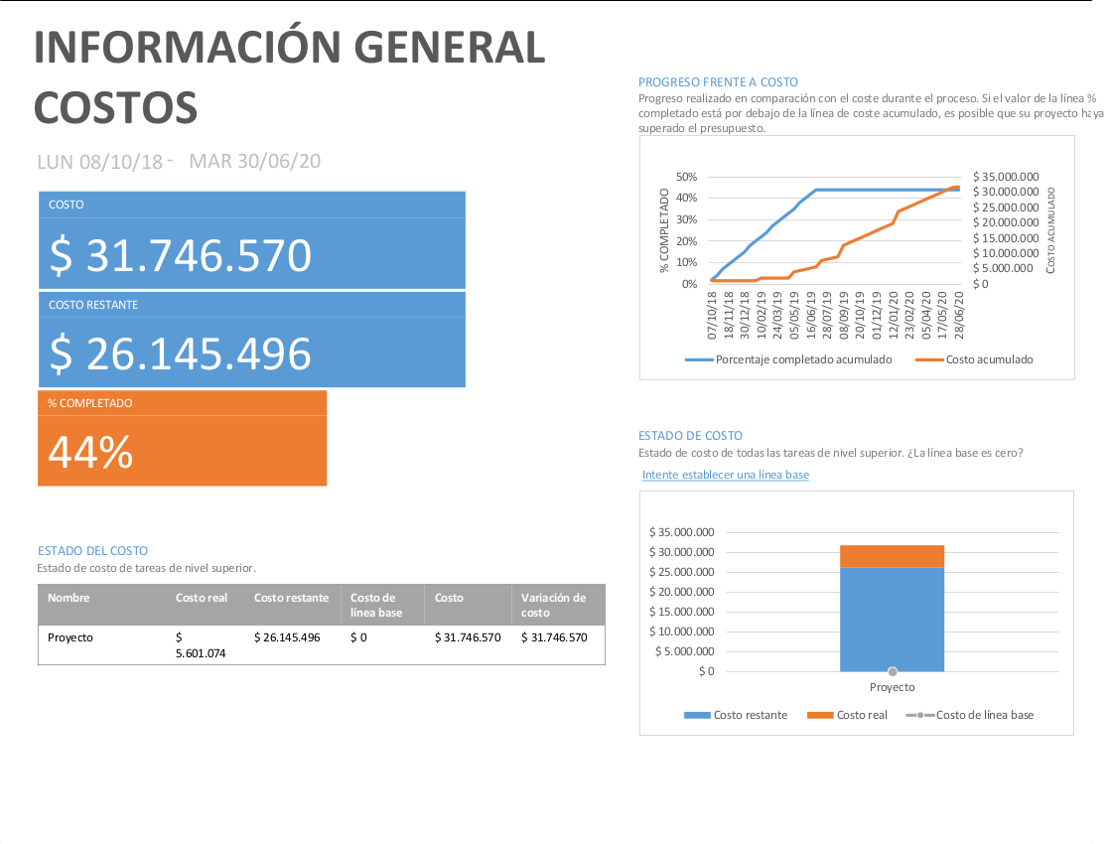
Ilustración 2. Presupuesto del proyecto

ENCUESTA
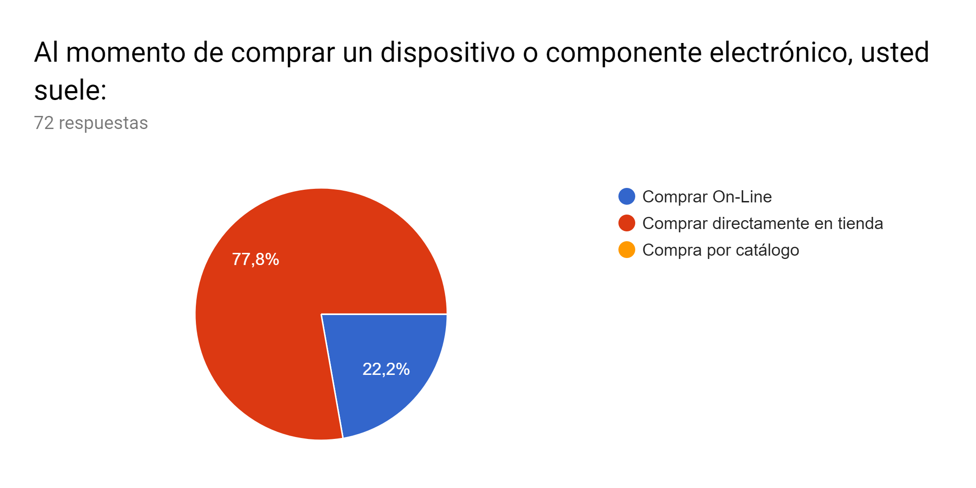
Ilustración 3. Encuesta pregunta 1

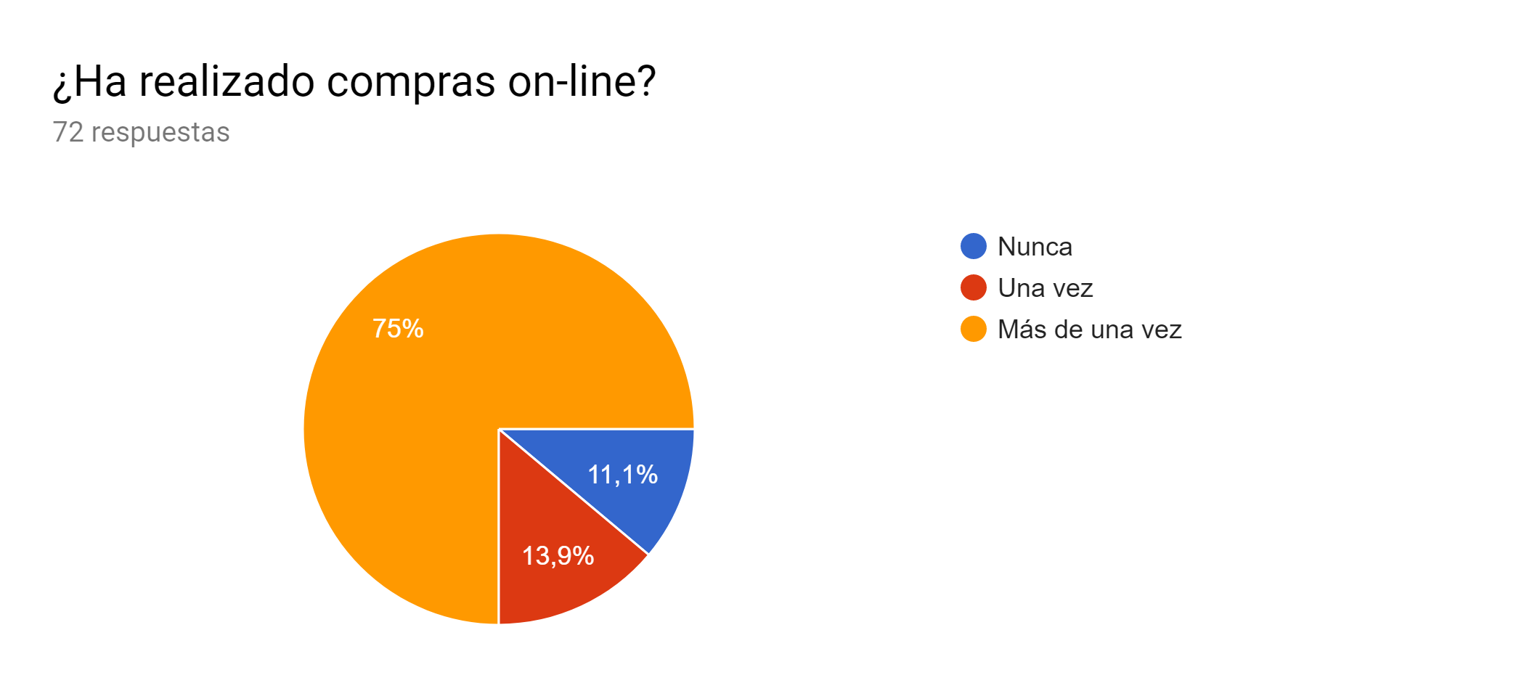
Ilustración 4. Encuesta pregunta 2

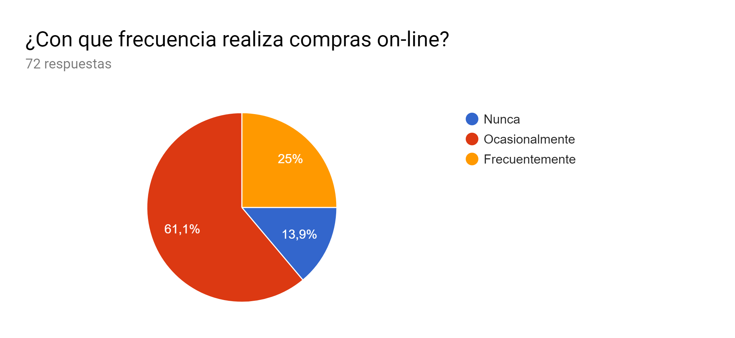
Ilustración 5. Encuesta pregunta 3

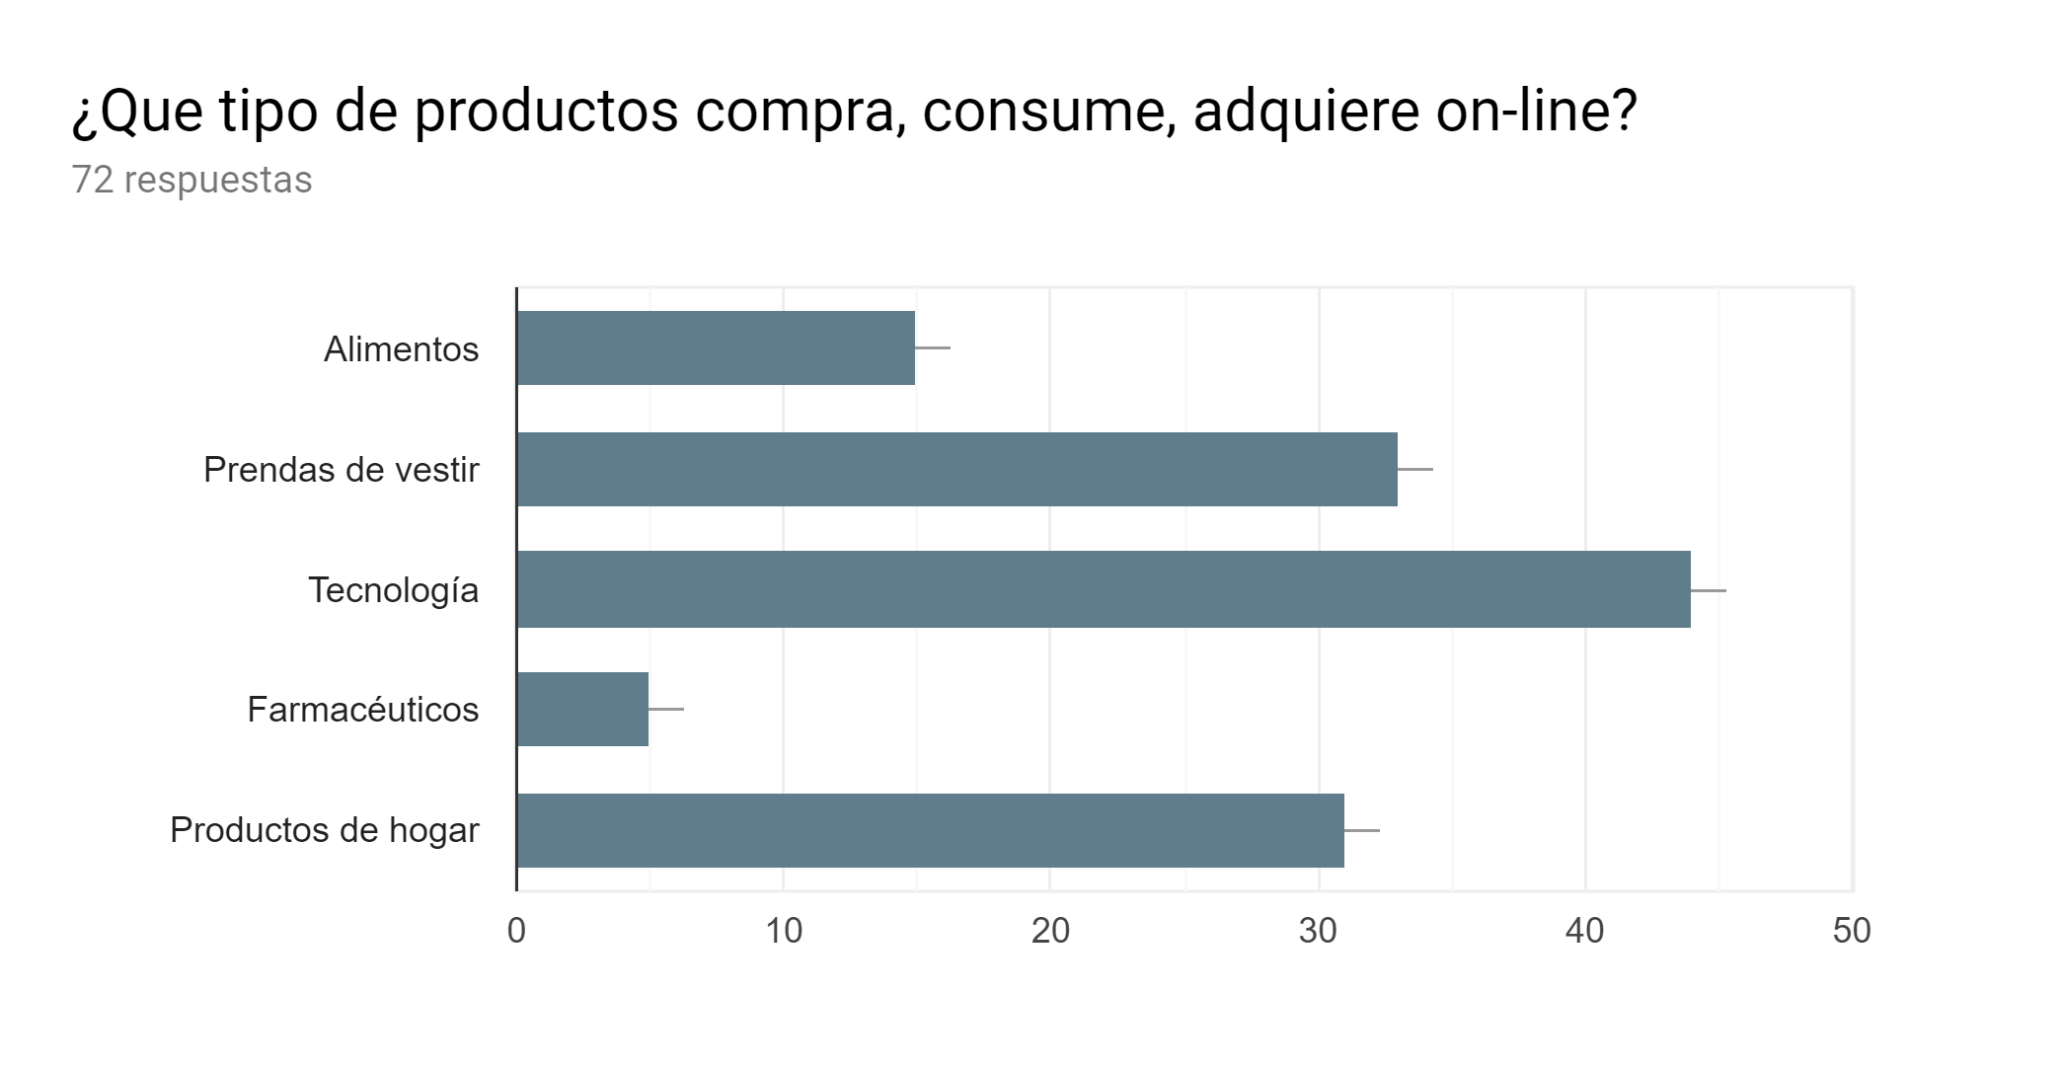

Ilustración 6. Encuesta pregunta 4

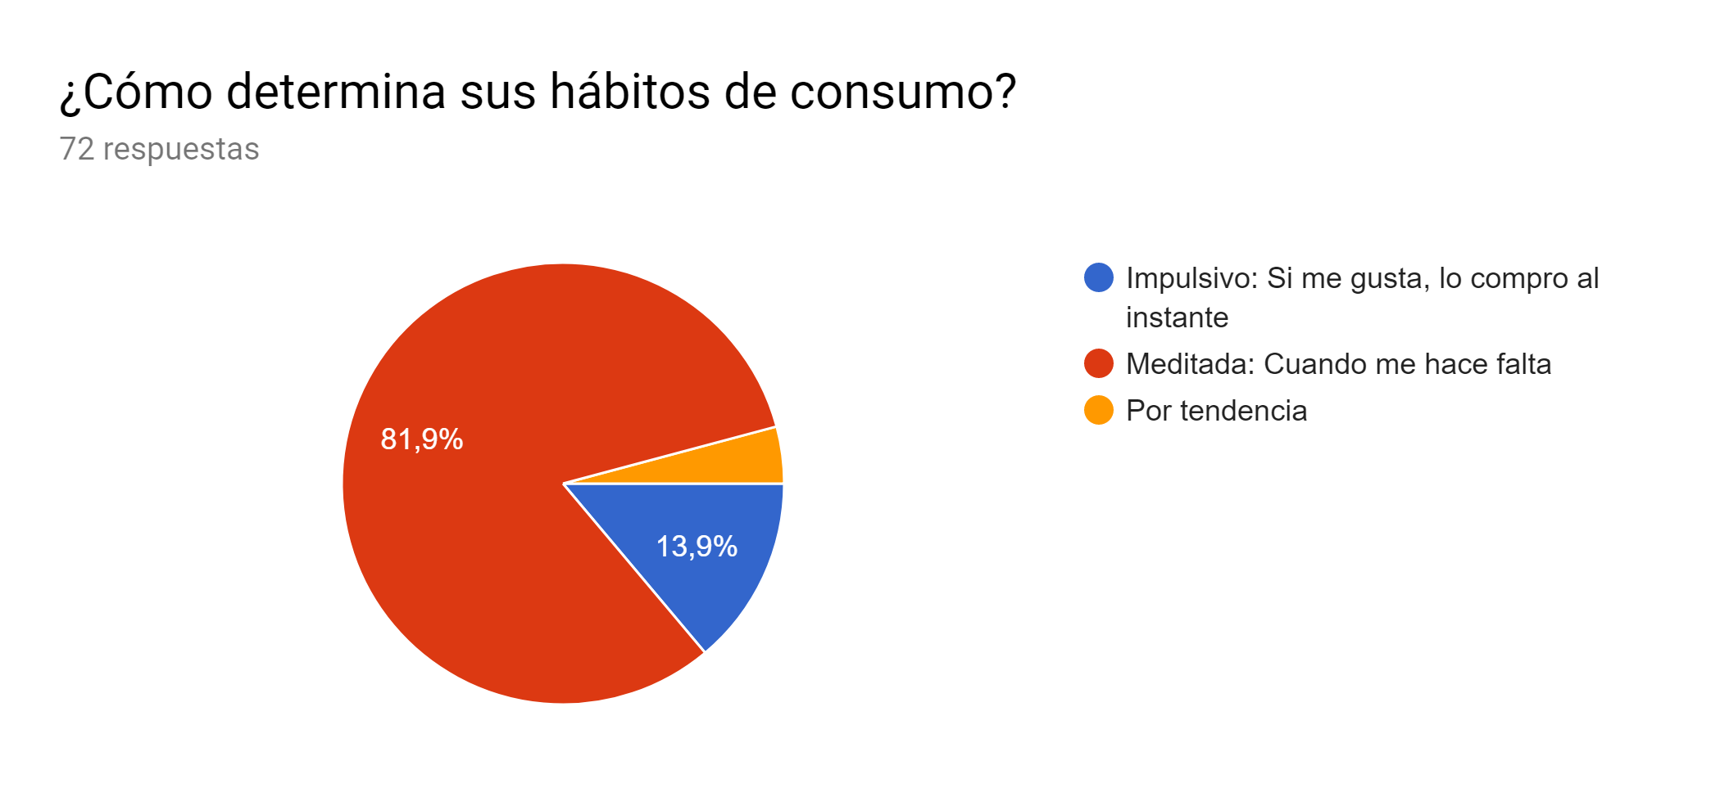
Ilustración 7. Encuesta pregunta 5

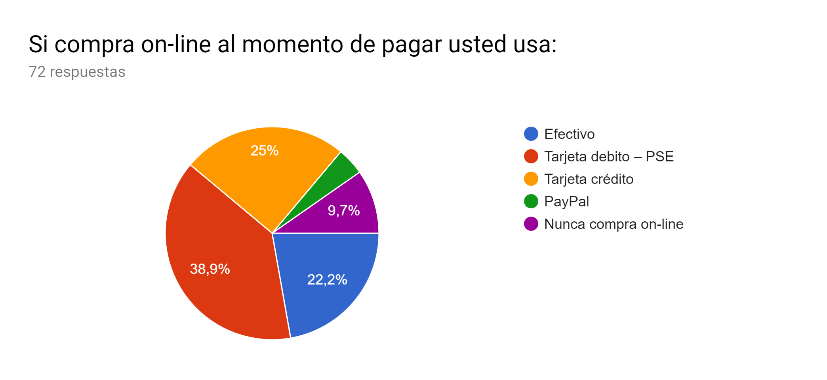
Ilustración 8. Encuesta pregunta 6
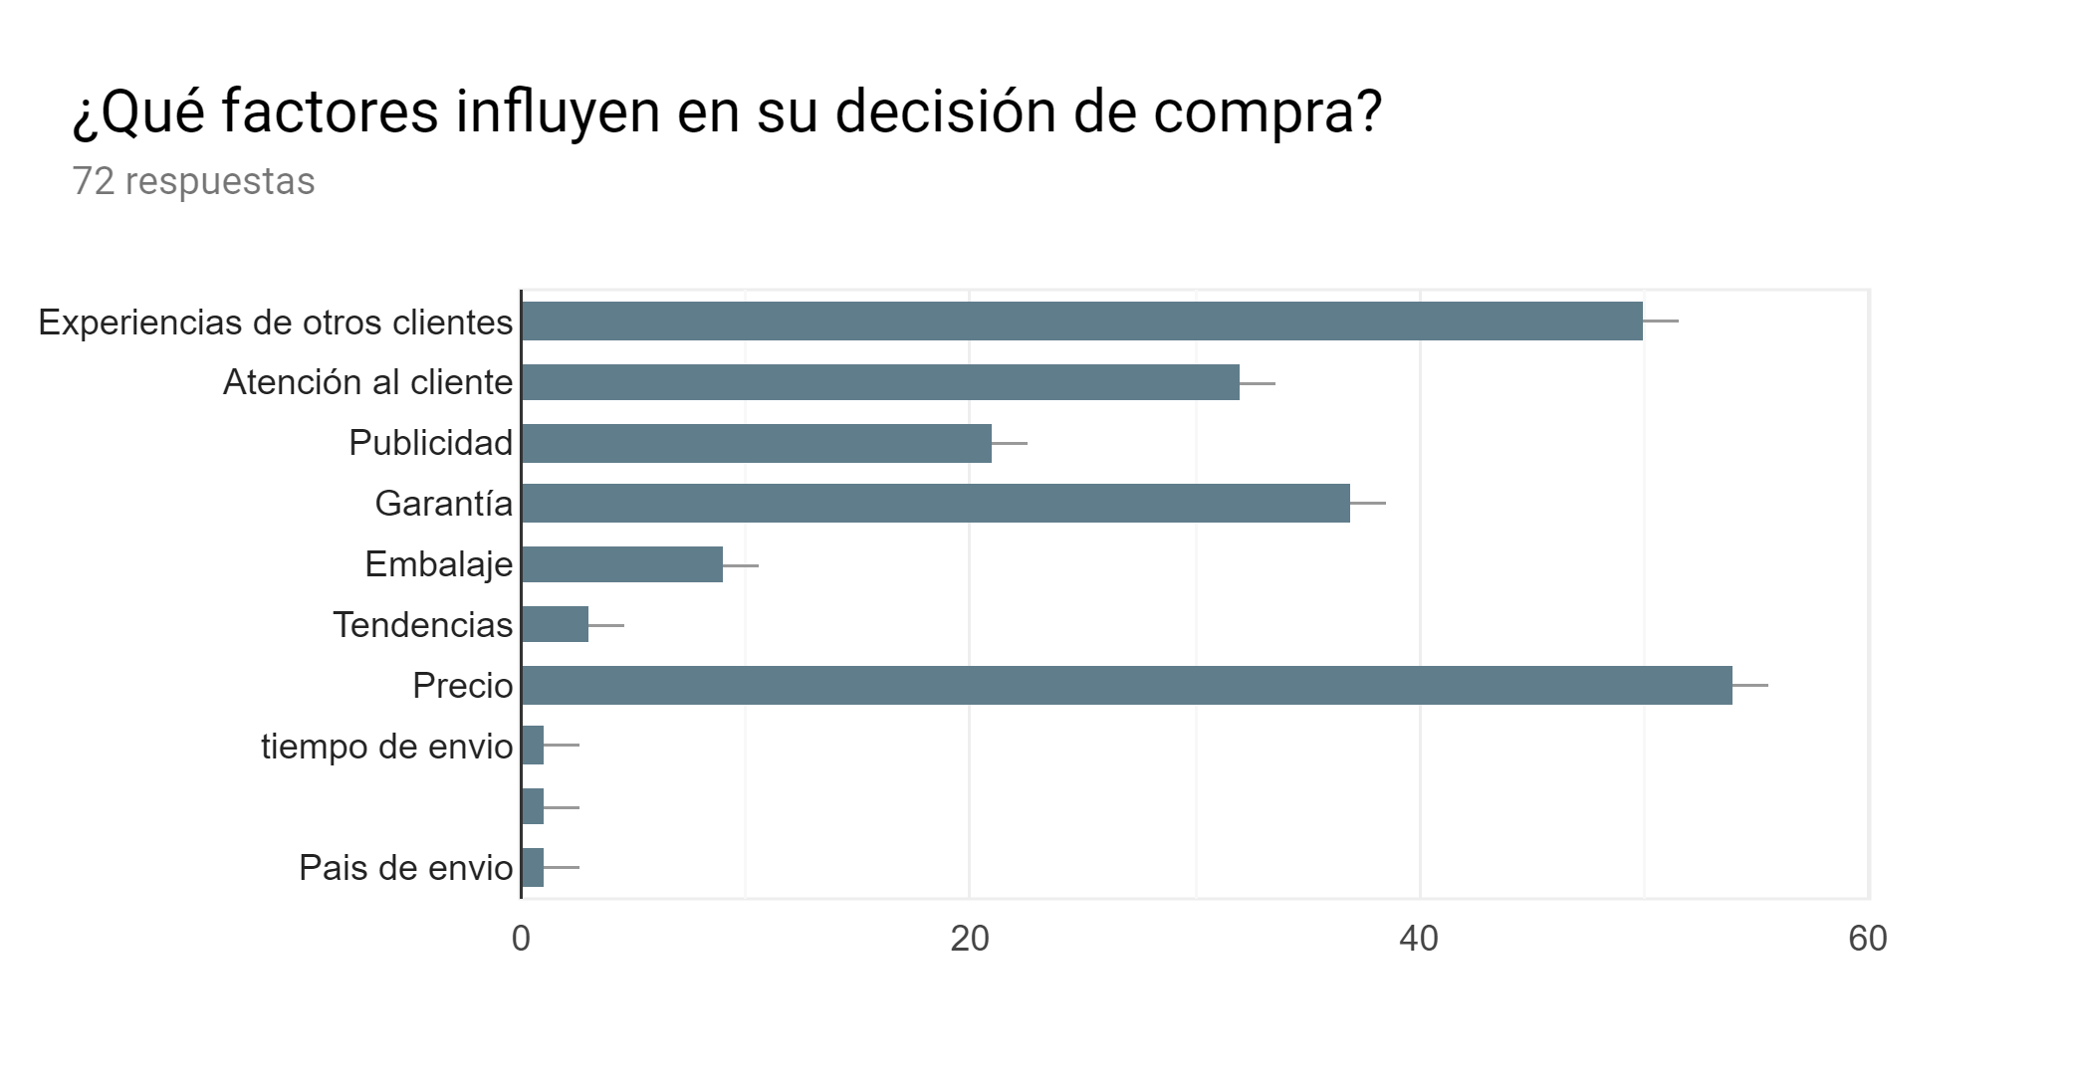
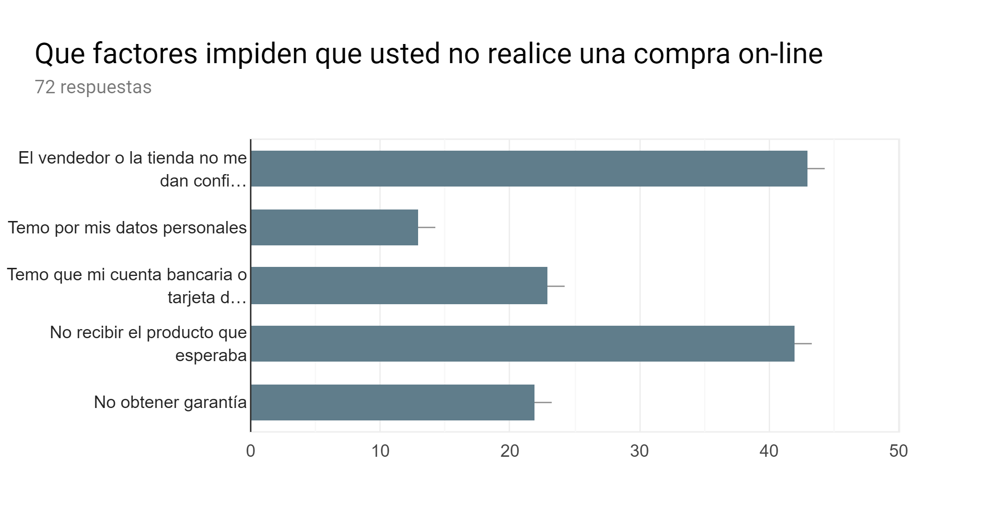

Ilustración 9. Encuesta pregunta 7

Ilustración 10. Encuesta pregunta 8

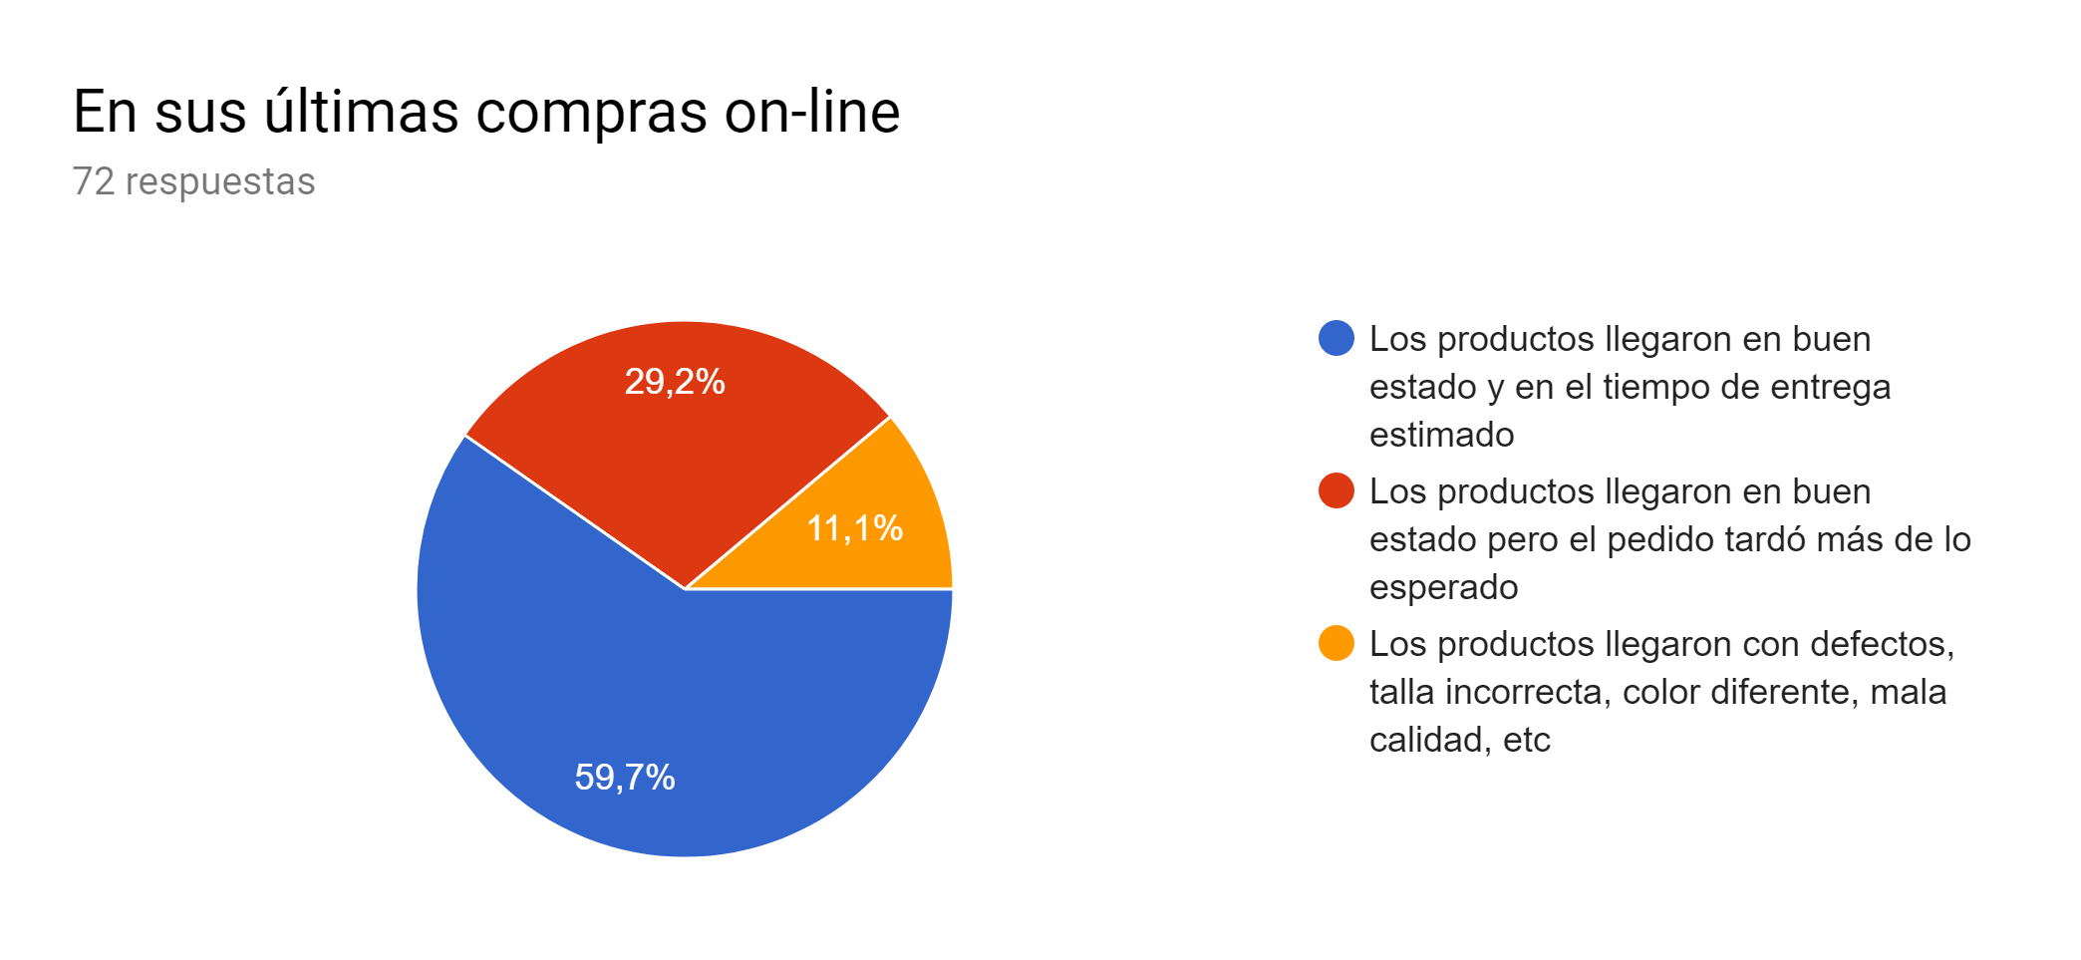
Ilustración 11. Encuesta pregunta 9

Ilustración 12. Encuesta pregunta 10

¿Qué le gustaría encontrar en una tienda virtual de tecnología?

- Que reciban tarjeta codensa
- Fácil acceso
- Si
- Navegación amigable
- Navegación amigable
- Me gustaría que manejaran más el pago contraentrega en cuanto a productos tecnológicos, para revisar el producto antes de cancelar.
- Me gustaría que manejaran más el pago contraentrega en cuanto a productos tecnológicos, para revisar el producto antes de cancelar.
- Lo que he necesitado lo he encontrado, entonces para mi esta completo.
- Música
- Electrónica
- Gadgets
- camaras digitales
- Varieda de productos
- Especificaciones técnicas mas puntuales
- equipos de computo
- ACCESORIOS
- elementos novedosos y de regular utilización
- Drones, camaras y lentes, luces
- Celulares, tablets, accesorios y computadores
- De todo lo ultimo
- Mas variedad
- Variedad de marcas y modelos de celulares, laptops, etc
- Detalles de funcionamiento para no iniciados lo más claro posible, por ejemplo: este producto es útil si usted lo usa para labores de oficina basicos, no es tan bueno para editar videos (algo así)
- Información honesta y pago contraentrega
- Amplia gama de tabletas digitalizadoras y accesorios ya que soy diseñadora
- Que manejen productos nuevos e innovadores, que hagan descuentos ocasionalmente.
- No se
- De todo
- Respuestos para motos de alto cc
- Todos los complementos para el.producto sugeridos , por ejemplo que si me venden un celular de una me pueda comprar las.fundas , el power bank , el vidrio ,etc...
- Todo lo que esté en tendencia
- Que se cumpla con las garantías y un soporte técnico conforme al tipo de productos que se oferten, me la pelan los vendedores/técnicos que no saben un carajo de lo que están vendiendo.
- Confianza en la transacción y entrega.
- variedad y economía
- Entrega oportuna, calidad en los productos y que den garantía
- Buenas especificaciones del producto que quiero adquirir y reseñas de otros clientes. Para saber que tal esta el producto
- Variedad
- Que las tiendas virtuales puedan dar una hora exacta de entrega creo que es lo que mas me molesta ejemplo el tiene que estar todo el dia esperando el pedido
- Fotos de las compras de otros clientes.
- Galeria, opiniones de clientes, precios
- Promociones
- Mucha actualidad
- Cargadores originales
- Celulares
- Accesorios
- Variedad, calidad, economía
- Yaoi oxo
- Comodidades de pago
- Laptop, celulares
- Celulares
- Un walkman
- Una herramienta audiovisual de fácil transporte, de buena calidad q
- Tecnología de última gama
- Seguridad al dar mis datos personales
- Poder tener asesoramiento sobre productos igual que en una tienda física
- Articulos para mascotas y viajesm
- Precios que me hagan tomar el riesgo de comprar. Y no ir directamente a una tienda por seguridad. Si el precio no es muy diferente
- Gadgets para el hogar a un precio razonable
- .
- Consoladores
- Precios especiales, últimas tendencias tecnológicas, buena calidad y garantía.
- Sí
- Descuentos
- Buena calidad y precio accequible en sus productos
- Mas calidad y efectividad del producto
- Buenas promociones
- Accesorios de personalización para diferentes dispositivos.
- Mayor respuesta a inquietudes de los clientes
- Todo
- Adsequibilidad
- No me gustaria nunca por temor a que uno sea estafado
- Seguridad y responsabilidad en colombia, por que otro paises ya lo tienen y dan confianza añ comprar online
- Obsequios 😁

REQUERIMIENTOS

REQUERIMIENTOS FUNCIONALES

TABLA 1. RF01 Navegación de la tienda
Identificación del requerimiento: | RF01
Nombre del Requerimiento: | Navegación de la tienda.
Características: | Usuarios anónimos y registrados podrán consultar el contenido de la pagina.
Descripción del requerimiento: | Consultar productos por categorías y listas. Descripción de producto contiene imágenes, precio, descripción, disponibilidad y ofertas.
Requerimiento NO funcional:
Prioridad del requerimiento:
Baja

TABLA 2. RF02 Búsqueda de productos
Identificación del requerimiento: | RF02
Nombre del Requerimiento: | Búsqueda de productos.
Características: | Usuarios anónimos y registrados podrán buscar productos.
Descripción del requerimiento: | Consultar productos por palabras claves (etiquetas).
Requerimiento NO funcional:
Prioridad del requerimiento:
Media

TABLA 3. RF03 Carrito de compras
Identificación del requerimiento: | RF03
Nombre del Requerimiento: | Carrito de compras.
Características: | Lista los productos marcados a comprar.
Descripción del requerimiento: | Mostrar una lista detallada de los productos que el usuario marcó para compra, la cantidad de unidades de cada uno, opción de retirar un producto de la lista.
Requerimiento NO funcional:
Prioridad del requerimiento:
Alta

TABLA 4. RF04 Registro de usuarios
Identificación del requerimiento: | RF04
Nombre del Requerimiento: | Registro de usuarios.
Características: | Permite al usuario registrarse en el plataforma.
Descripción del requerimiento: | El usuario ingresa los datos solicitados: nombre (obligatorio), correo electrónico (obligatorio, login), contraseña, confirmar contraseña, ciudad (obligatorio), dirección (obligatorio), código postal, teléfono, opciones de notificaciones, términos y condiciones.
Requerimiento NO funcional:
Prioridad del requerimiento:
Alta

TABLA 5. RF05 Login de usuario
Identificación del requerimiento: | RF05
Nombre del Requerimiento: | Login de usuario.
Características: | Identificar al usuario.
Descripción del requerimiento: | Usuario ingresa datos solicitados: usuario y contraseña. Pulsa botón de ingreso.
Requerimiento NO funcional:
Prioridad del requerimiento:
Alta

TABLA 6. RF06 Consolidar compra
Identificación del requerimiento: | RF06
Nombre del Requerimiento: | Consolidar compra.
Características: | Usuario registrado elige un método de pago
Descripción del requerimiento: | El usuario selecciona el método de pago: efectivo contra entrega, PSE, tarjeta de crédito, PayPAL, efecty, Codensa, Tarjeta Éxito.  Lista de selección única.
Requerimiento NO funcional:
Prioridad del requerimiento:
Media

TABLA 7. RF07 Administrar perfil
Identificación del requerimiento: | RF07
Nombre del Requerimiento: | Administrar perfil.
Características: | Gestionar datos personales
Descripción del requerimiento: | Modificar datos personales: nombre, correo electrónico (login), contraseña, ciudad, dirección, código postal, teléfono, opciones de notificaciones, eliminar cuenta.
Requerimiento NO funcional:
Prioridad del requerimiento:
Alta

TABLA 8. RF08 Ofertas
Identificación del requerimiento: | RF08
Nombre del Requerimiento: | Ofertas
Características: | Mostrar un catalogo de ofertas.
Descripción del requerimiento: | Despliega un catalogo virtual visualmente llamativo que promocione los productos en oferta. Se envía también por correo electrónico a usuarios registrados.
Requerimiento NO funcional:
Prioridad del requerimiento:
Media

TABLA 9. RF09 Administración de contenido
Identificación del requerimiento: | RF09
Nombre del Requerimiento: | Administración de contenido
Características: | Administrar contenido.
Descripción del requerimiento: | Se encargara de modificar, actualizar, eliminar, el contenido de la pagina con relación a productos (inventario), precios, ofertas, imágenes, descripción de productos.
Requerimiento NO funcional:
Prioridad del requerimiento:
Media

TABLA 10. RF10 Filtros
Identificación del requerimiento: | RF10
Nombre del Requerimiento: | Filtros
Características: | Visualizar el contenido por categorías
Descripción del requerimiento: | El usuario podrá realizar la búsqueda de un producto específico por medio de filtros: (Precio, marca, categoría)
Requerimiento NO funcional:
Prioridad del requerimiento:
Media

TABLA 11. RF11 Envío de productos
Identificación del requerimiento: | RF11
Nombre del Requerimiento: | Envío de productos
Características: | Despacho de productos
Descripción del requerimiento: | Se encargara de despachar productos, validando: ciudad, código postal,dirección, nombre del cliente, telefono, email, tiempo estimado de entrega, transportadora, botones cancelar, guardar y enviar.
Requerimiento NO funcional:
Prioridad del requerimiento:
Alta

REQUERIMIENTOS NO FUNCIONALES
TABLA 12. RNF01 Información de la empresa
Identificación del requerimiento: | RNF01
Nombre del Requerimiento: | Información de la empresa
Características: | Proveer información detallada de la empresa
Descripción del requerimiento: | En pie de pagina: números de contacto, ubicación.
Requerimiento NO funcional:
Prioridad del requerimiento:
Baja

TABLA 13. RNF02 Diseño
Identificación del requerimiento: | RNF02
Nombre del Requerimiento: | Diseño
Características: | Definir generalidades del diseño
Descripción del requerimiento: | Diseño minimalista, de fácil navegación, interfaz y uso amigable, colores que faciliten la lectura.
Requerimiento NO funcional:
Prioridad del requerimiento:
Alta

TABLA 14. RNF03 Tiempo de carga de la página
Identificación del requerimiento: | RNF03
Nombre del Requerimiento: | Tiempo de carga de la página
Características: | Optimizar el tiempo de carga del sistema
Descripción del requerimiento: | Base de datos correctamente estructurada. Imágenes en formatos y tamaños adecuados.
Requerimiento NO funcional:
Prioridad del requerimiento:

CASOS DE USO EXTENDIDO

TABLA 15. CUE01 Navegación de la tienda
NOMBRE CASO DE USO | NAVEGACIÓN DE LA TIENDA
DESCRIPCION | SE LE PERMITE AL USUARIO CONSULTAR LA INFORMACIÓN DEL PRODUCTO EXISTENTE Y SU PRECIO
DEPENDENCIA | USUARIO REGISTRADO Y NO REGISTRADO
ACTORES | USUARIO CLIENTE
PRECONDICIONES | EL CLIENTE PODRÁ CONSULTAR LOS PRODUCTOS PUBLICADOS.
POSTCONDICIONES
 | USUARIO | SISTEMA
ESENARIO PRINCIPAL | VISUALIZARÁ EL CATÁLOGO DE LA TIENDA | MOSTRARÁ CATÁLOGO DE PRODUCTOS
ALTERNATIVAS
OBSERVACIONES
REQUISITOS NO FUNCIONALES | DISEÑO, TIEMPO DE CARGA DE LA PLATAFORMA

TABLA 16. CUE02 Búsqueda de productos
NOMBRE CASO DE USO | BÚSQUEDA DE PRODUCTOS
DESCRIPCION | SE LE PERMITE AL USUARIO BUSCAR EL PRODUCTO EXISTENTE Y SU PRECIO POR MEDIO DE UNA BARRA DE BÚSQUEDA.
DEPENDENCIA | USUARIO REGISTRADO Y NO REGISTRADO
ACTORES | USUARIO CLIENTE
PRECONDICIONES | EL CLIENTE PODRÁ BUSCAR UN PRODUCTO ESPECIFICO O REFERENTE A LAS ETIQUETAS CREADAS POR EL ADMINISTRADOR DE CONTENIDO.
POSTCONDICIONES
 | USUARIO | SISTEMA
ESENARIO PRINCIPAL | BUSCARÁ EL PRODUCTO EN LA TIENDA | MOSTRARÁ PRODUCTOS RELACIONADOS A LA BÚSQUEDA
ALTERNATIVAS
OBSERVACIONES
REQUISITOS NO FUNCIONALES | DISEÑO, TIEMPO DE CARGA DE LA PLATAFORMA.

TABLA 17. CUE03 Carrito de compras
NOMBRE CASO DE USO | CARRITO DE COMPRAS
DESCRIPCION | SE LE PERMITE AL USUARIO LLEVAR UN CARRITO DE COMPRAS DONDE PODRÁ AÑADIR Y/O QUITAR SUS PRODUCTOS SELECCIONADOS.
DEPENDENCIA | USUARIO REGISTRADO Y NO REGISTRADO
ACTORES | USUARIO CLIENTE
PRECONDICIONES | EL CLIENTE PODRÁ AÑADIR Y/O QUITAR PRODUCTOS DEL CARRITO DE COMPRAS.
POSTCONDICIONES
 | USUARIO | SISTEMA
ESENARIO PRINCIPAL | 1. AGREGARÁ PRODUCTOS SELECCIONADOS AL CARRITO DE COMPRAS  2. ELIMINARÁ PRODUCTOS  SELECCIONADOS DEL CARRITO DE COMPRAS | 1. MOSTRARÁ UNA LISTA CON LOS PRODUCTOS, LA CANTIDAD, PRECIO, OPCIÓN DE QUITAR PRODUCTO, TOTAL.  2. ELIMINARÁ PRODUCTO DE LA LISTA Y ACTUALIZA EL TOTAL.
ALTERNATIVAS
OBSERVACIONES
REQUISITOS NO FUNCIONALES | DISEÑO, TIEMPO DE CARGA DE LA PLATAFORMA.

TABLA 18. CUE04 Registro de usuarios
NOMBRE CASO DE USO | REGISTRO DE USUARIOS
DESCRIPCION | SE LE PERMITE AL USUARIO REGISTRARSE EN LA PLATAFORMA.
DEPENDENCIA | USUARIO NO REGISTRADO
ACTORES | USUARIO CLIENTE
PRECONDICIONES | EL CLIENTE PODRÁ REGISTRARSE EN LA PLATAFORMA CON SUS DATOS PERSONALES Y CONTRASEÑA.
POSTCONDICIONES
 | USUARIO | SISTEMA
ESENARIO PRINCIPAL | INGRESARÁ DATOS SOLICITADOS POR LA PLATAFORMA. | MOSTRARÁ UN FORMULARIO DE REGISTRO CON LOS CAMPOS:  NOMBRE, CORREO ELECTRÓNICO, CONTRASEÑA. CONFIRMACIÓN DE CONTRASEÑA, CIUDAD, DIRECCIÓN, CÓDIGO POSTAL, TELÉFONO, CHECKBOX DE NOTIFICACIONES, TÉRMINOS Y CONDICIONES.  BOTÓN REGISTRARSE.
ALTERNATIVAS
OBSERVACIONES
REQUISITOS NO FUNCIONALES | DISEÑO, TIEMPO DE CARGA DE LA PLATAFORMA.

TABLA 19. CUE05 Login de usuarios
NOMBRE CASO DE USO | LOGIN DE USUARIOS
DESCRIPCION | SE LE PERMITE AL USUARIO INGRESAR A LA PLATAFORMA.
DEPENDENCIA | USUARIO REGISTRADO
ACTORES | USUARIO CLIENTE
PRECONDICIONES | EL CLIENTE PODRÁ INGRESAR A LA PLATAFORMA CON SU USUARIO Y CONTRASEÑA.
POSTCONDICIONES
 | USUARIO | SISTEMA
ESENARIO PRINCIPAL | INGRESARÁ DATOS SOLICITADOS POR LA PLATAFORMA. | MOSTRARÁ UN FORMULARIO DE INGRESO CON LOS CAMPOS:  USUARIO, CONTRASEÑA, OLVIDO SU CONTRASEÑA Y BOTÓN DE INGRESO.
ALTERNATIVAS
OBSERVACIONES
REQUISITOS NO FUNCIONALES | DISEÑO, TIEMPO DE CARGA DE LA PLATAFORMA.

TABLA 20. CUE06 Consolidar compra
NOMBRE CASO DE USO | CONSOLIDAR COMPRA
DESCRIPCION | SE LE PERMITE AL USUARIO SELECCIONAR UN MÉTODO DE PAGO DEL PRODUCTO.
DEPENDENCIA | USUARIO REGISTRADO
ACTORES | USUARIO CLIENTE
PRECONDICIONES | EL CLIENTE DEBE ESTAR OBLIGATORIAMENTE REGISTRADO EN LA PLATAFORMA PARA CONSOLIDAR SU COMPRA.
POSTCONDICIONES
 | USUARIO | SISTEMA
ESENARIO PRINCIPAL | SELECCIONARÁ MÉTODO DE PAGO | MOSTRARÁ UNA LISTA CON OPCIONES DE PAGO: PSE, TARJETA DE CRÉDITO, PAYPAL, EFECTY, CODENSA, TARJETA ÉXITO.
ALTERNATIVAS
OBSERVACIONES
REQUISITOS NO FUNCIONALES | DISEÑO, TIEMPO DE CARGA DE LA PLATAFORMA.

TABLA 21. CUE07 Administrar perfil
NOMBRE CASO DE USO | ADMINISTRAR PERFIL
DESCRIPCION | SE LE PERMITE AL USUARIO MODIFICAR SUS DATOS PERSONALES.
DEPENDENCIA | USUARIO REGISTRADO
ACTORES | USUARIO CLIENTE
PRECONDICIONES | EL CLIENTE DEBE ESTAR OBVIAMENTE REGISTRADO EN LA PLATAFORMA MODIFICAR SUS DATOS PERSONALES.
POSTCONDICIONES
 | USUARIO | SISTEMA
ESENARIO PRINCIPAL | MODIFICARÁ SUS DATOS PERSONALES. | MOSTRARÁ UN FORMULARIO CON LOS CAMPOS:  NOMBRE, CORREO ELECTRÓNICO, CONTRASEÑA ACTUAL,  NUEVA CONTRASEÑA, CONFIRMACIÓN DE CONTRASEÑA, CIUDAD, DIRECCIÓN, CÓDIGO POSTAL, TELÉFONO, CHECKBOX DE NOTIFICACIONES, ELIMINAR CUENTA, BOTÓN GUARDAR Y CANCELAR
ALTERNATIVAS
OBSERVACIONES
REQUISITOS NO FUNCIONALES | DISEÑO, TIEMPO DE CARGA DE LA PLATAFORMA.

TABLA 22. CUE08 Efertas
NOMBRE CASO DE USO | OFERTAS
DESCRIPCION | SE LE PERMITE AL USUARIO VER CATÁLOGO DE OFERTAS LLAMATIVO, SE ENVÍA A USUARIOS REGISTRADOS POR EMAIL.
DEPENDENCIA | USUARIO REGISTRADO Y NO REGISTRADO
ACTORES | USUARIO CLIENTE
PRECONDICIONES | SI EL USUARIO ESTÁ REGISTRADO RECIBIRÁ CATALOGO DE OFERTAS POR EMAIL.
POSTCONDICIONES
 | USUARIO | SISTEMA
ESENARIO PRINCIPAL | VISUALIZARÁ EL CATÁLOGO DE OFERTAS DE LA TIENDA | MOSTRARÁ UN  CATALOGO DE OFERTAS.  ENVIARÁ CATALOGO DE OFERTAS VÍA EMAIL A USUARIOS REGISTRADOS.
ALTERNATIVAS
OBSERVACIONES
REQUISITOS NO FUNCIONALES | DISEÑO, TIEMPO DE CARGA DE LA PLATAFORMA.

TABLA 23. CUE09 Administración de contenido
NOMBRE CASO DE USO | ADMINISTRACIÓN DE CONTENIDO
DESCRIPCION | SE LE PERMITE AL ADMINISTRADOR DE TIENDA, MODIFICAR, ACTUALIZAR Y ELIMINAR EL CONTENIDO DE LOS PRODUCTOS PUBLICADOS.
DEPENDENCIA | USUARIO REGISTRADO COMO ADMINISTRADOR
ACTORES | ADMINISTRADOR DE TIENDA
PRECONDICIONES | EL ADMINISTRADOR DE TIENDA DEBE ESTAR REGISTRADO EN LA PLATAFORMA PARA REALIZAR LOS CAMBIOS DEL CONTENIDO DE SUS PRODUCTOS.
POSTCONDICIONES
 | USUARIO | SISTEMA
ESENARIO PRINCIPAL | INGRESAR COMO ADMINISTRADOR. | MOSTRARÁ LAS OPCIONES:  MODIFICAR, ACTUALIZAR, ELIMINAR, IMAGEN DEL PRODUCTO,PRECIOS, OFERTAS, DESCRIPCIÓN DEL PRODUCTO, BOTON GUARDAR Y CANCELAR
ALTERNATIVAS
OBSERVACIONES
REQUISITOS NO FUNCIONALES | DISEÑO, TIEMPO DE CARGA DE LA PLATAFORMA.

TABLA 24. CUE10 Filtros
NOMBRE CASO DE USO | FILTROS
DESCRIPCION | SE LE PERMITE AL USUARIO REALIZAR LA BÚSQUEDA DE UN PRODUCTO ESPECIFICO POR MEDIO DE FILTROS.
DEPENDENCIA | USUARIO REGISTRADO Y NO REGISTRADO
ACTORES | USUARIO CLIENTE
PRECONDICIONES | NO APLICA
POSTCONDICIONES
 | USUARIO | SISTEMA
ESENARIO PRINCIPAL | REALIZA UNA BÚSQUEDA POR MEDIO DE FILTROS | MOSTRARÁ LOS FILTROS: PRECIO, MARCA, CATEGORÍA.
ALTERNATIVAS
OBSERVACIONES
REQUISITOS NO FUNCIONALES | DISEÑO, TIEMPO DE CARGA DE LA PLATAFORMA.

TABLA 25. CUE11 Envío de productos
NOMBRE CASO DE USO | ENVÍO DE PRODUCTOS
DESCRIPCION | EL USUARIO REGISTRADO VALIDA LOS DATOS DE LUGAR Y MÉTODO DE ENVÍO.  EL ADMINISTRADOR DE TIENDA DESPACHARÁ EL PRODUCTO DE ACUERDO AL LUGAR Y MÉTODO DE ENVÍO.
DEPENDENCIA | USUARIO CLIENTE REGISTRADO
ACTORES | USUARIO CLIENTE REGISTRADO Y ADMINISTRADOR DE TIENDA
PRECONDICIONES | EL USUARIO DEBE ESTAR REGISTRADO EN LA PLATAFORMA PARÁ VALIDAR DATOS DE ENVÍO.
POSTCONDICIONES | EL ADMINISTRADOR DE TIENDA VALIDARÁ DATOS DEL REMITENTE, Y CÓDIGO DE RASTREO DEL ENVÍO
 | USUARIO | SISTEMA
ESENARIO PRINCIPAL | VALIDARÁ LOS DATOS REQUERIDOS. | MOSTRARÁ LOS CAMPOS: NOMBRE, DIRECCIÓN, CUIDAD,  CÓDIGO POSTAL, TELÉFONO,  EMAIL, TRANSPORTADORA, TIEMPO ESTIMADO DE ENTREGA, BOTONES CANCELAR Y GUARDAR Y ENVIAR.
ALTERNATIVAS
OBSERVACIONES
REQUISITOS NO FUNCIONALES | DISEÑO, TIEMPO DE CARGA DE LA PLATAFORMA.

DIAGRAMA CASOS DE USO

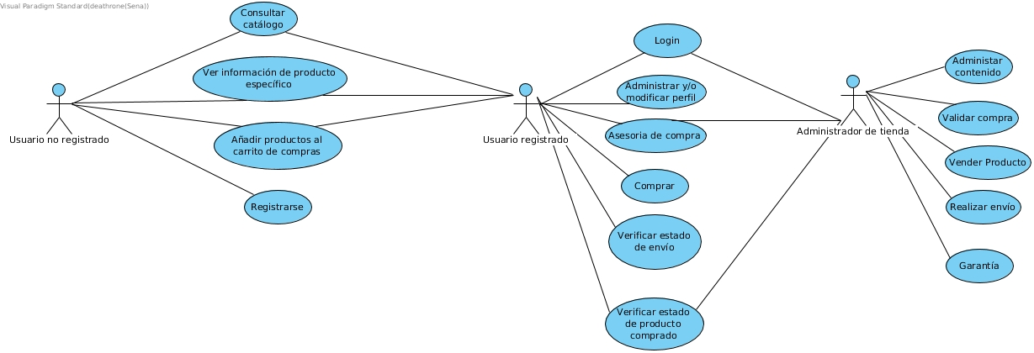
Ilustración 13. Diagrama casos de uso

BPMN

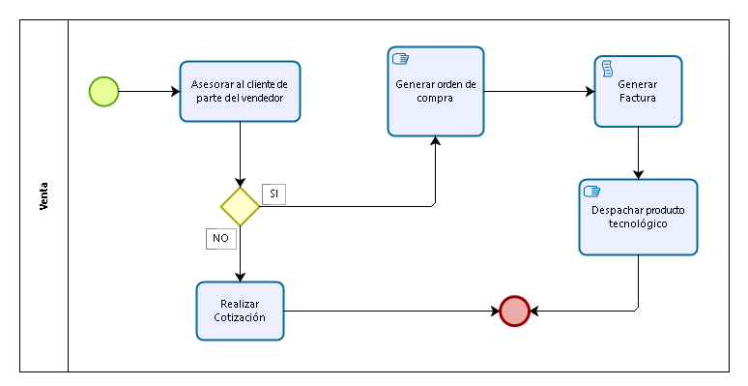
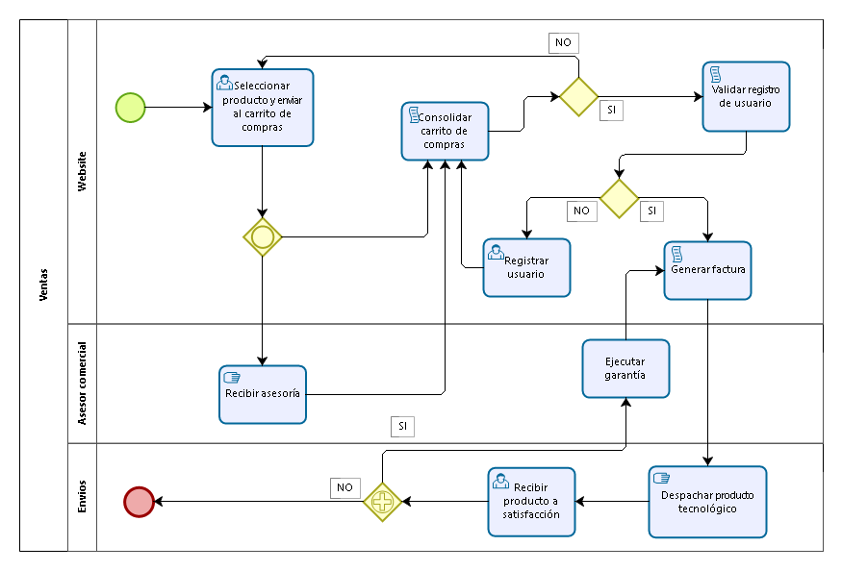
Ilustración 14. Diagrama de negocios (BPMN)

DIAGRAMA ENTIDAD-RELACIÓN

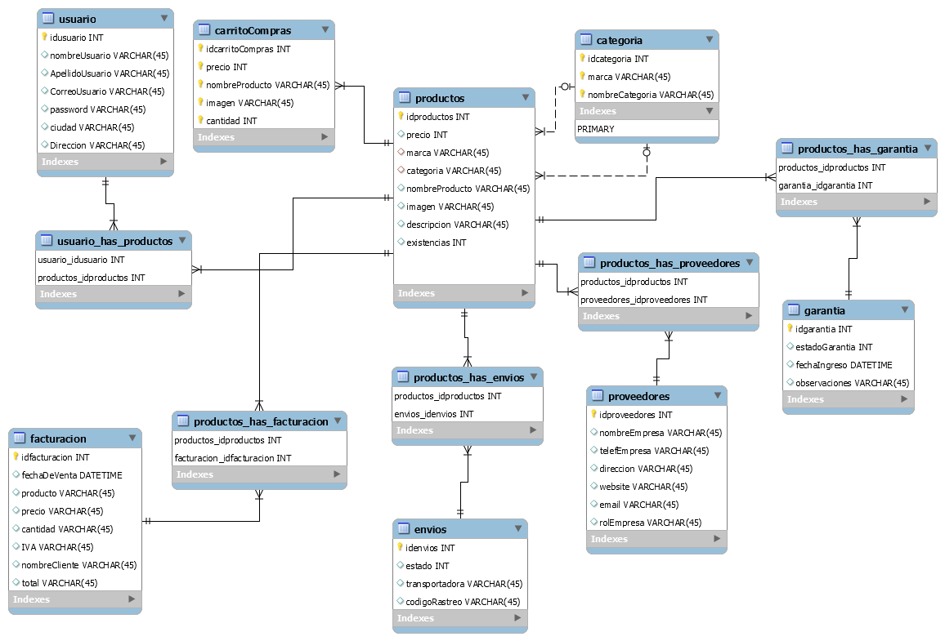
Ilustración 15. Diagrama entidad relación (DER)

DICCIONARIO DE DATOS

TABLA 26. DD01 Usuario
Table Comments
Columns
Name | Data Type | Nullable | PK | FK | Default | Comment
idusuario | INT | Yes | Yes | No
nombreUsuario | VARCHAR(45) | No | No | No |  | el nombre de usuario
ApellidoUsuario | VARCHAR(45) | No | No | No |  | apellido de usuario
CorreoUsuario | VARCHAR(45) | No | No | No |  | correo del usuario
password | VARCHAR(45) | No | No | No |  | contrasena del usuario
ciudad | VARCHAR(45) | No | No | No |  | ciudad donde reside el usuario
Direccion | VARCHAR(45) | No | No | No |  | direccion de residencia del usuario

TABLA 27. DD02 Productos
Table Comments
Columns
Name | Data Type | Nullable | PK | FK | Default | Comment
idproductos | INT | Yes | Yes | No
precio | INT | No | No | No |  | precio del producto
marca | VARCHAR(45) | No | No | Yes |  | marca del producto
categoria | VARCHAR(45) | No | No | Yes |  | nombre de la categoria
nombreProducto | VARCHAR(45) | No | No | No |  | nombre del producto
imagen | VARCHAR(45) | No | No | No |  | imagen del producto
descripcion | VARCHAR(45) | No | No | No |  | descripcion del producto
existencias | INT | No | No | No |  | disponibilidad del producto

TABLA 28. DD03 Usuario_has_productos
Table Comments
Columns
Name | Data Type | Nullable | PK | FK | Default | Comment
usuario_idusuario | INT | Yes | Yes | Yes
productos_idproductos | INT | Yes | Yes | Yes

TABLA 28. DD03 Categoría
Table Comments
Columns
Name | Data Type | Nullable | PK | FK | Default | Comment
idcategoria | INT | Yes | Yes | No
marca | VARCHAR(45) | Yes | Yes | No |  | marca del producto
nombreCategoria | VARCHAR(45) | Yes | Yes | No |  | nombre de la categoría

TABLA 29. DD04 Garantía
Table Comments
Columns
Name | Data Type | Nullable | PK | FK | Default | Comment
idgarantia | INT | Yes | Yes | No
estadoGarantia | INT | No | No | No |  | se indica si esta -en tramite - devolucion dinero - ejecutada -cambio
fechaIngreso | DATETIME | No | No | No |  | Fecha de ingreso de la garantia
observaciones | VARCHAR(45) | No | No | No |  | observaciones de la garantia

TABLA 30. DD05 Proveedores
Table Comments
Columns
Name | Data Type | Nullable | PK | FK | Default | Comment
idproveedores | INT | Yes | Yes | No
nombreEmpresa | VARCHAR(45) | No | No | No |  | nombre de la empresa
telefEmpresa | VARCHAR(45) | No | No | No |  | telefono de la empresa
direccion | VARCHAR(45) | No | No | No |  | direccion de la empresa
website | VARCHAR(45) | No | No | No |  | website de la empresa
email | VARCHAR(45) | No | No | No |  | email de la empresa
rolEmpresa | VARCHAR(45) | No | No | No |  | rol de la empresa - transportadora -proveedores

TABLA 31. DD06 Facturación
Table Comments
Columns
Name | Data Type | Nullable | PK | FK | Default | Comment
idfacturacion | INT | Yes | Yes | No
fechaDeVenta | DATETIME | No | No | No |  | fecha de venta del producto
producto | VARCHAR(45) | No | No | No |  | nombre del producto vendido
precio | VARCHAR(45) | No | No | No |  | precio del producto vendido
cantidad | VARCHAR(45) | No | No | No |  | cantidad del producto vendido
IVA | VARCHAR(45) | No | No | No |  | IVA del producto
nombreCliente | VARCHAR(45) | No | No | No |  | nombre del cliente
total | VARCHAR(45) | No | No | No |  | total de la compra/venta

TABLA 32. DD07 CarritoCompras
Table Comments
Columns
Name | Data Type | Nullable | PK | FK | Default | Comment
idcarritoCompras | INT | Yes | Yes | No
precio | INT | Yes | Yes | No |  | precio del producto
nombreProducto | VARCHAR(45) | Yes | Yes | No |  | nombre del producto
imagen | VARCHAR(45) | Yes | Yes | No |  | imagen del producto
cantidad | INT | Yes | Yes | No |  | cantidad de productos seleccionados

TABLA 33. DD08 Envíos
Table Comments
Columns
Name | Data Type | Nullable | PK | FK | Default | Comment
idenvios | INT | Yes | Yes | No
estado | INT | No | No | No |  | estado del envio -enviado -no enviado -en proceso
transportadora | VARCHAR(45) | No | No | No |  | empresa transportadora
codigoRastreo | VARCHAR(45) | No | No | No |  | codigo de rastreo de la transportadora

TABLA 34. DD09 Productos_has_facturacion
Table Comments
Columns
Name | Data Type | Nullable | PK | FK | Default | Comment
productos_idproductos | INT | Yes | Yes | Yes
facturacion_idfacturacion | INT | Yes | Yes | Yes

TABLA 35. DD10 Productos_has_envios
Table Comments
Columns
Name | Data Type | Nullable | PK | FK | Default | Comment
productos_idproductos | INT | Yes | Yes | Yes
envios_idenvios | INT | Yes | Yes | Yes

TABLA 36. DD11 Productos_has_proveedores
Table Comments
Columns
Name | Data Type | Nullable | PK | FK | Default | Comment
productos_idproductos | INT | Yes | Yes | Yes
proveedores_idproveedores | INT | Yes | Yes | Yes

TABLA 37. DD12 Productos_has_garantia
Table Comments
Columns
Name | Data Type | Nullable | PK | FK | Default | Comment
productos_idproductos | INT | Yes | Yes | Yes
garantia_idgarantia | INT | Yes | Yes | Yes

